**KỊCH BẢN**

**HƯỚNG DẪN QUY TRÌNH XỬ LÝ VĂN BẢN THỬ NGHIỆM**

**TRÊN HỆ THỐNG QUẢN LÝ VĂN BẢN VÀ ĐIỀU HÀNH THÀNH PHỐ**

**THEO MÔ HÌNH HAI CẤP**

(Thời gian từ ngày 20/6/2025 đến ngày 29/6/2025)

**I. KỊCH BẢN 01**

**1. Mô tả kịch bản:** T**iếp nhận - xử lý - phân phối - phản hồi** văn bản chỉ đạo từ **UBND Thành phố** đến **UBND cấp xã, phường** trong mô hình chính quyền 2 cấp (Thành phố - Xã/Phường), đảm bảo **nhanh chóng, chính xác, điện tử hóa toàn bộ quy trình**.

**2. Đối tượng tham gia**

|  |  |  |
| --- | --- | --- |
| **STT** | **Vai trò** | **Chức năng chính** |
| 1 | Văn thư UBND Thành phố (Trung tâm Truyền thông, Dữ liệu và Công nghệ số) | Đăng ký, số hóa, phát hành văn bản qua hệ thống điện tử |
| 2 | Văn thư UBND xã/phường | - Tiếp nhận văn bản điện tử, chuyển đến Lãnh đạo xã/phường  - Lưu trữ, theo dõi, gửi văn bản đi (nếu có) |
| 3 | Lãnh đạo UBND cấp xã/phường | Xem, phân công xử lý nhiệm vụ |
| 4 | Lãnh đạo phòng ban cấp xã/phường | Phân công xử lý văn bản đến và tham mưu ký trình Lãnh đạo UBND cấp xã/phường văn bản đi |
| 5 | Chuyên viên các bộ phận cấp xã/phường | Tham mưu nội dung, triển khai thực hiện, báo cáo; soạn thảo văn bản, trình ký |

**3. Kịch bản quy trình xử lý văn bản**

🔹 Bước 1: Văn thư Văn phòng UBND Thành phố (Trung tâm Truyền thông, Dữ liệu và Công nghệ số) phát hành văn bản qua Quản lý văn bản và Điều hành Thành phố

Văn thư UBND Thành phố (Trung tâm Truyền thông, Dữ liệu và Công nghệ số) thực hiện:

* Chọn đúng đơn vị cấp xã/phường nhận văn bản.
* Phát hành văn bản điện tử qua Hệ thống Quản lý văn bản và Điều hành Thành phố.

🔹 Bước 2: Văn thư xã/phường tiếp nhận văn bản

* Văn thư xã/phường tiếp nhận văn bản đến trên hệ thống tại kho danh sách văn bản điện tử.
* Vào sổ văn bản đến
* Chuyển tham mưu

🔹 Bước 3: Tham mưu văn bản

- Bộ phận tham mưu chuyển nội dung đề xuất xử lý lên Chủ tịch UBND xã/phường quyết định.

🔹 Bước 4: Chủ tịch UBND xã/phường phân công xử lý

* Xem nội dung văn bản.
* Bút phê/ý kiến chỉ đạo trực tiếp trên hệ thống.
* Phân công chuyên viên hoặc bộ phận chuyên môn xử lý theo thẩm quyền.

🔹 Bước 5: Trưởng phòng chuyên môn phân công chuyên viên

* Xem nội dung văn bản.
* Bút phê/ý kiến chỉ đạo trực tiếp trên hệ thống.
* Chuyển văn bản cho chuyên viên phụ trách để xử lý.

🔹 Bước 6: Chuyên viên xử lý văn bản

- Chuyên viên tiến hành xử lý văn bản theo nội dung phân công.

- Tùy vào tính chất văn bản:

+ Nếu văn bản không yêu cầu văn bản đầu ra: Kết thúc quy trình xử lý.

- Đối với văn bản cần phúc đáp:

+ Chuyên viên soạn thảo văn bản và trình Lãnh đạo phòng chuyên môn xem xét, chỉnh sửa và ký nháy.

🔹 Bước 7: Trình lãnh đạo UBND xã/phường

- Lãnh đạo phòng chuyên môn chuyển dự thảo văn bản gửi Bộ phận kiểm soát văn bản hành chính kiểm tra thể thức, nội dung, hình thức trình bày của văn bản trước khi trình Lãnh đạo UBND xã/phường xem xét và phê duyệt.

Hoặc có thể trình trực tiếp Lãnh đạo UBND xã/phường xem xét và phê duyệt.

🔹 Bước 8: Lãnh đạo UBND xã/phường phê duyệt

- Lãnh đạo UBND xã/phường phê duyệt chuyển văn thư UBND xã/phường

🔹 Bước 9: Phát hành văn bản

- Văn thư UBND xã/phường vào sổ văn bản đi,

- Phát hành văn bản đến đơn vị bên ngoài theo quy định, gồm:

**+ UBND Thành phố**

**+ Trung tâm Truyền thông, Dữ liệu và Công nghệ số**

**Lưu ý:** Văn bản gửi đến UBND Thành phố và Trung tâm Thông tin, Dữ liệu và Công nghệ số (đề nghị ghi tiêu đề **“THỬ NGHIỆM TRAO ĐỔI GỬI NHẬN VĂN BẢN” - TÊN ĐƠN VỊ**).

**Đơn vị có thể chủ động kiểm tra được văn bản đã gửi thành công lên UBND Thành phố và Trung tâm Truyền thông, Dữ liệu và Công nghệ số .**

**II. KỊCH BẢN 02**

1. **Mô tả kịch bản** : Các đơn vị chủ động gửi văn bản điện tử trong nội bộ với các đơn vị xã phường khác và gửi UBND Thành phố; Trung tâm Truyền thông, Dữ liệu và Công nghệ số để biết.
2. **Đối tượng tham gia và Kịch bản chi tiết**: Tương tự kịch bản 01.

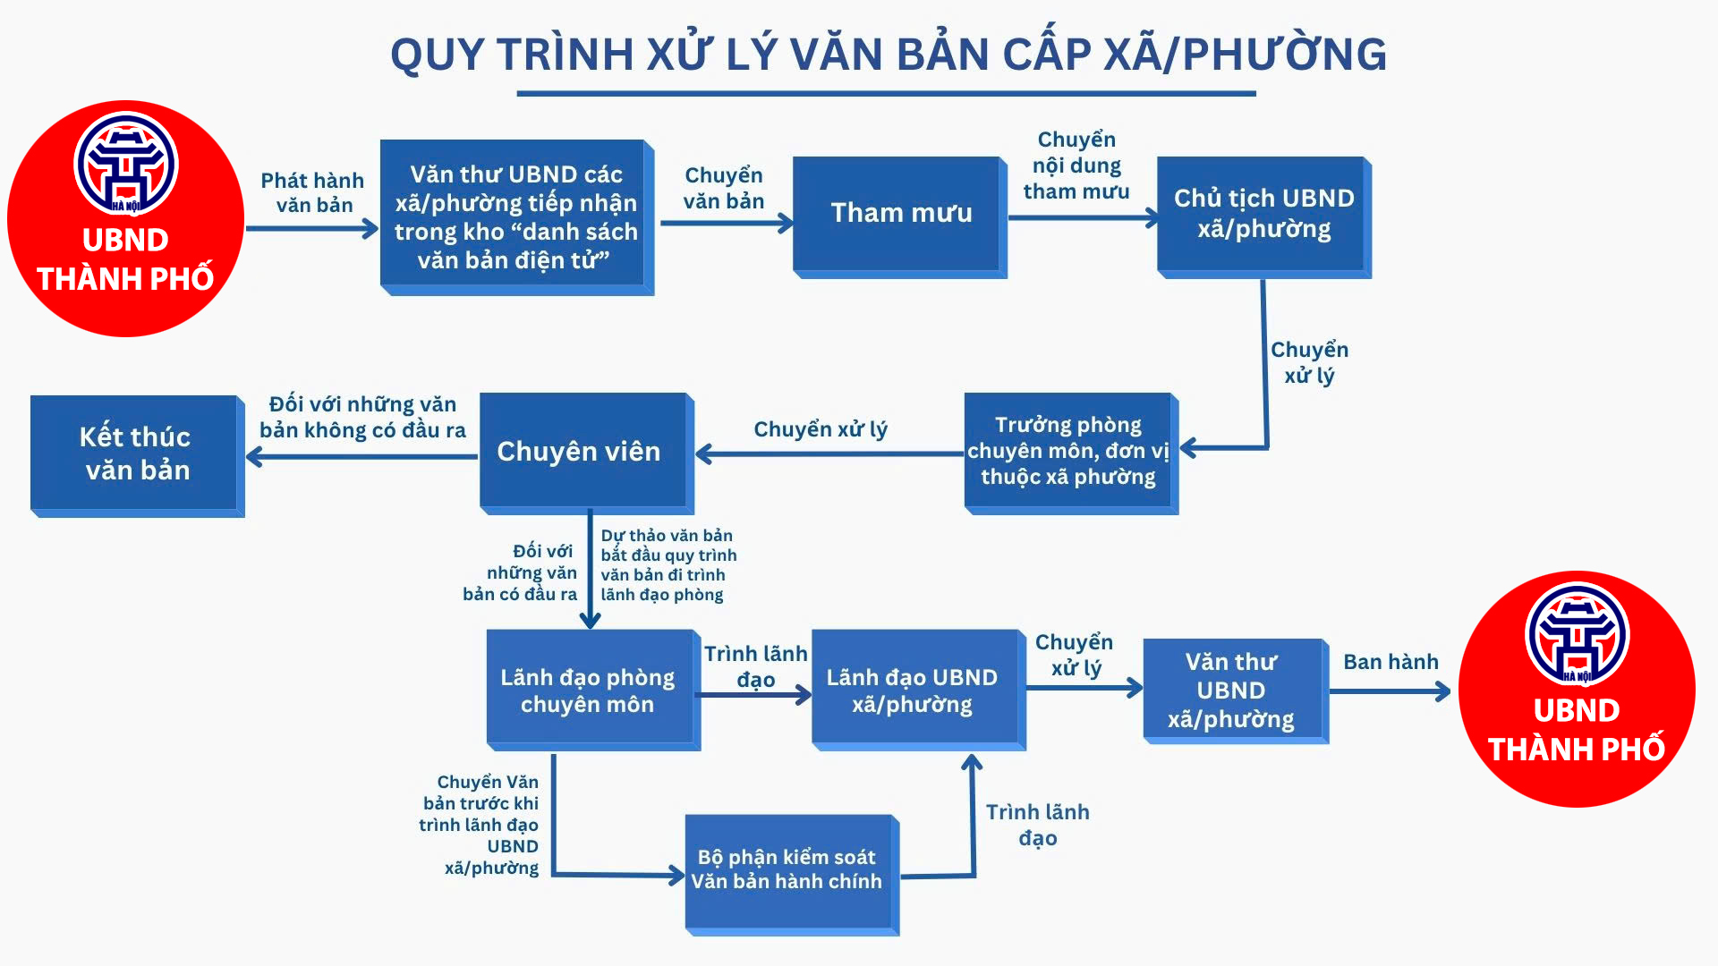

- Đầu mối kỹ thuật: Ông Trần Đăng Minh, số điện thoại: 094.108.1904; Bà Lê Thị Dung 098.981.7420 và qua các nhóm zalo hỗ trợ kỹ thuật.

**TRUNG TÂM TRUYỀN THÔNG, DỮ LIỆU VÀ CÔNG NGHỆ SỐ**